ΔΕΛΤΙΟ ΤΥΠΟΥ
Οι φοιτητές του Τμήματος Πολιτισμικής Τεχνολογίας και Επικοινωνίας του πανεπιστημίου Αιγαίου γυρίζουν μόνοι τους καθημερινές εκπομπές για την ΕΡΤ! Μεταδίδονται κάθε βράδυ στις 22.00 (ΕΡΤ2)
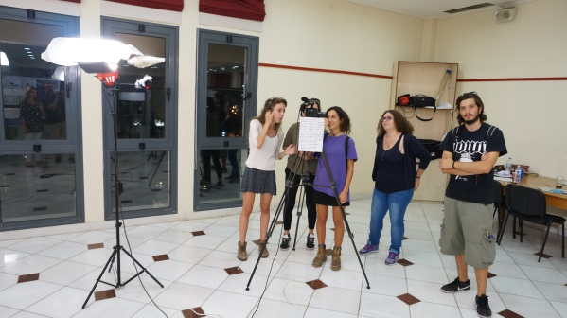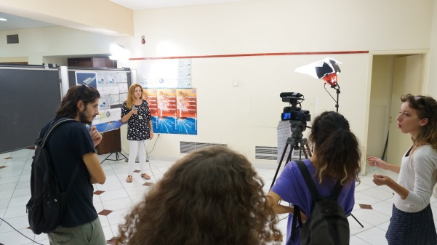
Για τρίτη χρονιά φέτος το Τμήμα Πολιτισμικής Τεχνολογίας και Επικοινωνίας και οι τεταρτοετείς παράγουν κάθε μέρα δεκάλεπτες εκπομπές επαγγελματικού επιπέδου για τη Δημόσια Τηλεόραση (ΕΡΤ) οι οποίες μεταδίδονται καθημερινά σε εθνικό δίκτυο!
Οι εκπομπές είναι ανταποκρίσεις από τη Λέσβο των κυριότερων γεγονότων που συμβαίνουν στο πλαίσιο του φεστιβάλ ντοκιμαντέρ Aegeandocs (www.aegeandocs.gr ) που υποστηρίζεται σταθερά από το Πανεπιστήμιο Αιγαίου, ήδη από τη ίδρυση του εδώ και τρία χρόνια. Συνεντεύξεις με σκηνοθέτες, καταγραφές εκδηλώσεων του φεστιβάλ, τρέιλερ ταινιών αλλά και εικόνες από τη ζωή και τις ιδιαιτερότητες της στη Λέσβο βγαίνουν «στον αέρα» της ΕΡΤ κάθε βράδυ στις 22.00.
Την έρευνα, παρουσίαση, εικονοληψία, ηχοληψία και πρώτο μοντάζ κάνουν οι φοιτητές του τμήματος υπό την καθοδήγηση του επ. Καθηγητή σκηνοθεσίας του τμήματος Γιάννη Σκοπετέα. Στη συνέχεια το post production ολοκληρώνεται στο στούντιο Digapictures/Aβαγιανός.
ΔΕΙΤΕ ΕΔΩ ΤΑ ΔΥΟ ΠΡΩΤΑ ΕΠΕΙΣΟΔΙΑ
Aναλυτικά, οι συντελεστές της εκπομπής είναι:

Σκηνοθεσία: ΓΙΑΝΝΗΣ ΣΚΟΠΕΤΕΑΣ, επ καθηγητής ΤΠΤΕ Παν. Αιγαίου
Μοντάζ: ΠΑΥΛΟΣ ΑΒΑΓΙΑΝΟΣ/ Diga pictures
Βοηθός σκηνοθέτη: ΒΑΣΙΛΗΣ ΚΑΠΝΗΣ
Βοηθός Μοντέρ: ΠΑΝΟΣ ΜΑΖΑΡΑΚΗΣ
Διεύθυνση παραγωγής: ΕΛΕΝΗ ΠΟΛΥΔΩΡΟΥ- ΜΑΡΙΝΑ ΣΤΑΜΑΤΗ
Εικονοληψία – Ηχοληψία: ΣΤΑΘΗΣ ΚΕΦΑΛΑΣ - ΝΕΦΕΛΗ ΚΟΥΛΟΥΡΙΩΤΗ - ΣΩΤΗΡΗΣ ΓΕΝΝΑΤΟΣ - ΑΡΙΑΝΝΑ ΣΠΥΡΟΥ - ΚΩΣΤΑΣ ΦΙΝΤΙΚΑΚΗΣ - ΝΙΟΒΗ ΖΟΡΜΠΑ - ΕΛΕΝΗ ΓΑΛΑΝΗ
Έρευνα – Παρουσίαση: ΧΡΙΣΤΙΝΑ ΣΤΑΜΠΟΛΙΔΟΥ-ΜΑΝΩΛΗΣ ΝΟΡΜΑΝΤ – ΨΥΛΛΑΣ-ΑΛΕΞΑΝΔΡΑ ΓΕΩΡΓΟΥΣΗ - ΜΑΡΙΤΙΝΑ ΜΠΑΚΟΥΛΑ -ΜΑΡΙΛΙΑ ΔΕΛΗΓΙΑΝΝΗ -ΜΑΡΙΑ ΑΒΡΑΜΙΔΟΥ -ΜΑΡΙΑ ΠΗΡΟΥΝΑΚΗ -ΒΙΚΤΩΡΙΑ ΠΗΡΟΥΝΑΚΗ -ΛΙΤΣΑ ΛΥΡΩΝΗ

